9 класс
Информатика
Дата урока: 24.10.22
Тема 2
Урок 7 Виды деятельности в сети интернет.
Цель урока: познакомить учащихся с понятием облачное хранилище; формировать знания, умения и навыки, достаточные для работы с интернет - сервисами (Яндекс. Диск, DropBox, Облако Mail. ru, Flickr )

Ход урока
- Организационный момент.
Здравствуйте, ребята!

Двадцать четвертое октября
Классная работа
Виды деятельности в сети интернет
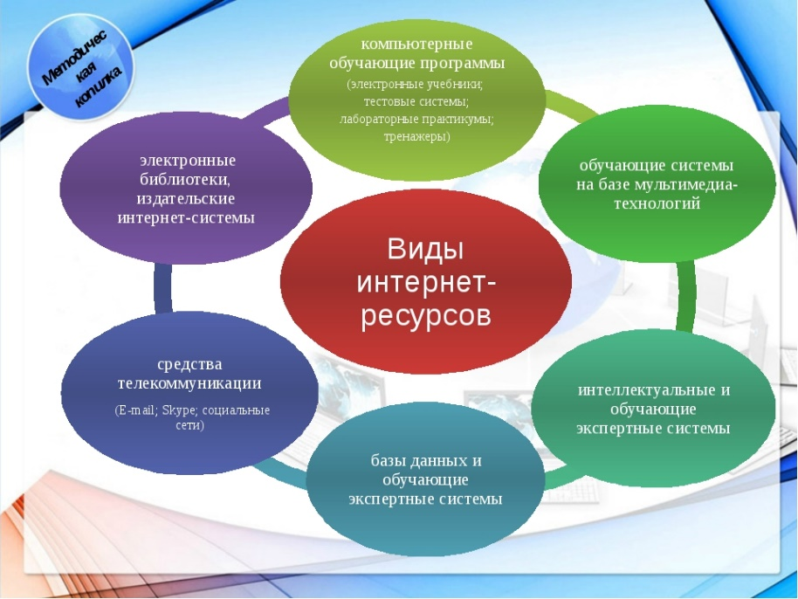

- Изучение нового материала.
- Пройдите по ссылке, посмотрите видео (6 минут)

https://yandex.ru/video/preview/13551431831758826844

- Создайте свою почту (gmail или mail.ru) и пришлите мне письмо любого содержания.
ЭТО НУЖНО ДЛЯ ТОГО, ЧТОБЫ Я УВИДЕЛА, ЧТО ВЫ СМОГЛИ СОЗДАТЬ СВОЮ ПОЧТУ (текст сообщения мне будет не важен)!!!!!!

- Домашнее задание.
- Выберите один из вопросов. Письменно дайте на него ответ (КРАТКО)
1.Как зарегистрировать почтовый ящик на бесплатном сервере?
2. Интернет? Как он выглядит?
3. Как искать информацию в Интернете?

Выполненные задания в тетрадях фотографируйте и присылайте в (личный чат на ВК, телеграмм, на адрес электронной почты bondareva14031983@gmail.com) для проверки.

